Om svårlösliga salter och principer för att rena vatten

Lättlösligt eller svårlösligt salt, mättad lösning?

I Modul 3 kunde du pröva att lösa många olika salter och en del gav också stora temperaturförändringar vid upplösning. Du upptäckte också att det fanns en gräns för hur mycket salt man kan lösa. Gränsen går vid en mättad lösning.
Kemisten använder termen lättlösligt och svårlösligt som ett mått på hur mycket man kan lösa i t ex vatten, alltså inte (vilket annars kan vara naturligt) hur fort det går. Tvärtom har man ju möjlighet att på olika sätt påverka hur fort ett salt löser sig.

Finns det helt olösliga salter?
Somliga salter kan se ut som de inte löser sig alls - man lägger i en sked salt och ser att "allt" blir kvar olöst. Det är inte riktigt sant: några få joner eller molekyler finns alltid i vattnet även om det är svårt att bevisa det. Det finns alltså inga helt olösliga salter, men det finns sådana som löser sig utomordentligt dåligt.

Man kan fundera över om det finns några tumregler för vad som löser sig bra och dåligt, men sådana är svåra att ge. En tumregel är i alla fall att alla natrium-, kalium- och ammoniumsalter är lättlösliga och att alla nitrater (innehåller kväve) också är lättlösliga. Det var sådana salter du kunde pröva att lösa i Modul 3.
Salter som är svårlösliga har användning i samhället eller förekommer i naturen som mineral.
Två svårlösliga salter är aktuella när det gäller vattenrening - järnfosfat och aluminiumfosfat.

Fosfater i reningsverket.
Säkert har du hört att vi har mycket fosfatjoner i våra avloppsvatten. Fosfatet kommer till en del från våra tvättmedel, men inte så mycket nuförtiden, eftersom man övergått till att använda zeoliter som alternativ. Däremot kan man aldrig hindra att människokroppen själv avger fosfatjoner till toalettavloppen. Fosfatjoner är ett näringsämne för alger mm i våra sjö- och havsvatten och därför försöker man hålla nere halterna. Ett avloppsreningsverk med kemisk rening tar bort ca 95% av det fosfat som kommer dit.
Avloppsvattnet innehåller joner från lösta salter. Ska man rena bort fosfatjon från en lösning som t ex avloppsvatten fäller man ut det, dvs ser till att det bildar ett svårlösligt salt med en annan tillsats. Så här går det till:
Till natriumfosfat (i avloppsvattnet, lättlösligt) sätter man aluminumsulfatlösning (lättlösligt)
Man har då i vattnet natriumjoner (Na⁺), fosfatjoner (PO₄^{3–}), aluminiumjoner (Al³⁺) och sulfatjoner (SO₄^{2–}). Aluminiumfosfat kan bildas (AlPO₄), och eftersom det är svårlösligt faller saltet ut som ett fast ämne, en fällning. När vattnet passerar reningsverkets bassänger kommer aluminumfosfat att falla till botten (tillsammans med mikroorganismer- se denna modul om övergödning) och bilda ett bottenslam. Detta kan tas om hand som s k rötslam. På så sätt kan fosfat användas som jordförbättringsmedel i stället för att hamna i Östersjön.
Motsvarande sak inträffar om man istället tillsätter järnsulfatlösning, (Fe³⁺) men då fälls förstås järnfosfat, FePO₄ , ut i stället.

Tungmetallproblemet i rötslammet
Tyvärr kommer också en del mindre trevliga tungmetaller som bly, kvicksilver och kadmium ( i form av joner) till reningsverket. Dessa joner bildar också svårlösliga fosfatföreningar och hamnar i rötslammet. Reningsverken har mycket stränga gränsvärden för tungmetaller i rötslammet eftersom det får användas som gödningsämne. (Alla växter behöver N (kväve) P (fosfor) och K (kalium).)
Det pågår en debatt mellan naturvårdsverket och LRF angående användningen av rötslam i jordbruket.

Slam består av små partiklar
På slammet (fällningen) i ett reningsverk fastnar en massa ämnen i ytan, som t ex vissa färgämnen som annars skulle få vattnet att se oaptitligt ut. Det är den stora ytan på slammets partiklar som har betydelse. Över huvud taget betyder partiklars ytor mycket i livsmedelsindustrin, i reningsverken, i naturen…
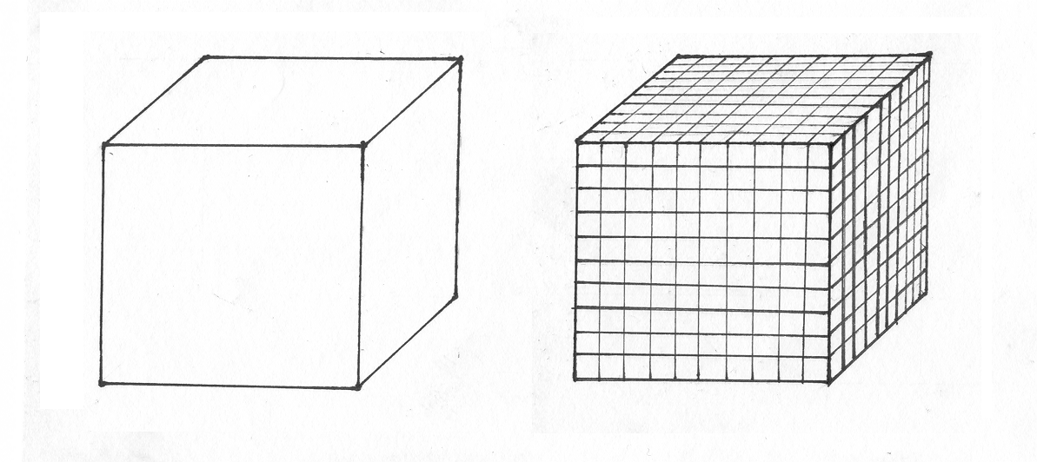

En kub med kanten 1 m har ytan 6 m² Om kuben delas till kuber med 1 dm:s
kant blir det 1000 kuber med ytan 6000 dm² = 60 m² men den väger fortfarande lika mycket…

Riktigt små partiklar kan sväva i vatten
Riktigt små partiklar har en oerhörd yta i förhållande till sin vikt, och ytorna på partiklarna bär ofta på laddning, ungefär som när man gnuggar en plastsked mot ylle. Lera är t ex känt för att vara mycket finfördelad och bär på negativ laddning på partiklarna. Därför kan lerpartiklarna stötas från varandra i en vattenuppslamning i stället för att klumpa ihop sig. Partiklarna förblir svävande i vattnet. Men om man tillsätter ett salt med hög laddning på de positiva jonerna fastnar en del av dessa på lerpartiklarna. De tappar sin negativa laddning och kan klumpa ihop sig och klumparna kan bli tillräckligt tunga för att falla till botten.

Saltvatten som innehåller joner är därför oftast klarare än insjövatten som inte är salt.
Visst finns det joner i dricksvatten
Ett dricksvatten ska inte innehålla bakterier i en mängd så vi blir sjuka. Det ska inte heller innehålla metalljoner eller andra joner som kan påverka hälsan. Det ska inte vara färgat av t ex humusämnen från marken. Det ska vara någorlunda neutralt, dvs varken surt eller basiskt.
Däremot innehåller ett normalt dricksvatten inte bara vattenmolekyler. Där finns lite bikarbonatjoner, kalciumjoner, ofta lite järnjoner och manganjoner.

Vilka joner som finns i ett vatten beror på vattnets förhistoria.
Om vattnet har passerat genom kalkstenslager finns kalciumjoner och bikarbonatjoner i vattnet. Då är vattnet mer eller mindre hårt. (Vi återkommer till detta fenomen.)
Har du egen brunn är det vanligt med järn- och manganjoner - kanske du ser utfällningar i ditt handfat eller toalett. Järn- och manganjonerna har vattnet tagit med sig från berggrunden där det är ont om syre och utfällningarna bildas när vattnet kommer i kontakt med syre.

Insjövatten görs till dricksvatten i vattenverket.
Vatten från ett vanligt vattenverk ska hålla sig bakteriefritt under transporten i ledningsnätet. Därför sätter man klor till det utgående vattnet. Klor reagerar till kloridjon under passagen genom ledningarna, men lite klor kan man känna doften av ibland.

Lite kort information om kommunal rening
Kommunala vattenverk är av två typer, vattenverk (dricksvatten) och avloppsreningsverk. Din egen kommun har sannolikt broshyrer eller en hemsida som beskriver hur reningen går till hos er. Se annars länk till Stockholm Vatten: www.stockholmvatten.se
Är du extra nyfiken på hur den kemiska fällningen sker kan du titta på www.kemwater.se som har mycket information.

VATTENVERK
Somliga kommuner använder dricksvatten som runnit genom grusåsar och inte behöver renas eller kloreras. Här har naturen skött reningen.
Andra kommuner tar sitt vatten från insjöar, och detta vatten renas genom
- Grovsilning (fiskar och grenar)
- Flockning (med järnsulfat eller aluminiumsulfat i små mängder) som fäller ut humusämnen och dylikt,
- Långsam sandbäddsfiltrering,
- Kalkning för att justera pH, samt slutligen
- Klorering.

I ETT AVLOPPSRENINGSVERK SKER
- Grovsilning. Kallas mekanisk rening.
- Flockning (aluminium- eller järnsulfat). Här faller fosfatjoner och metalljoner ut. Kallas förstås kemisk rening.
- Behandling med bakterieslam och luftning. Bakterierna äter organiska ämnen och växer själva till sig. Kallas biologisk rening. Slammet blir rötslam.
- Behandling med bakterier utan lufttillträde. Detta minskar de kväveinnehållande föreningar i avloppsvattnet. Kallas ofta 4:e steget eller kvävereduktion. Nytt!

